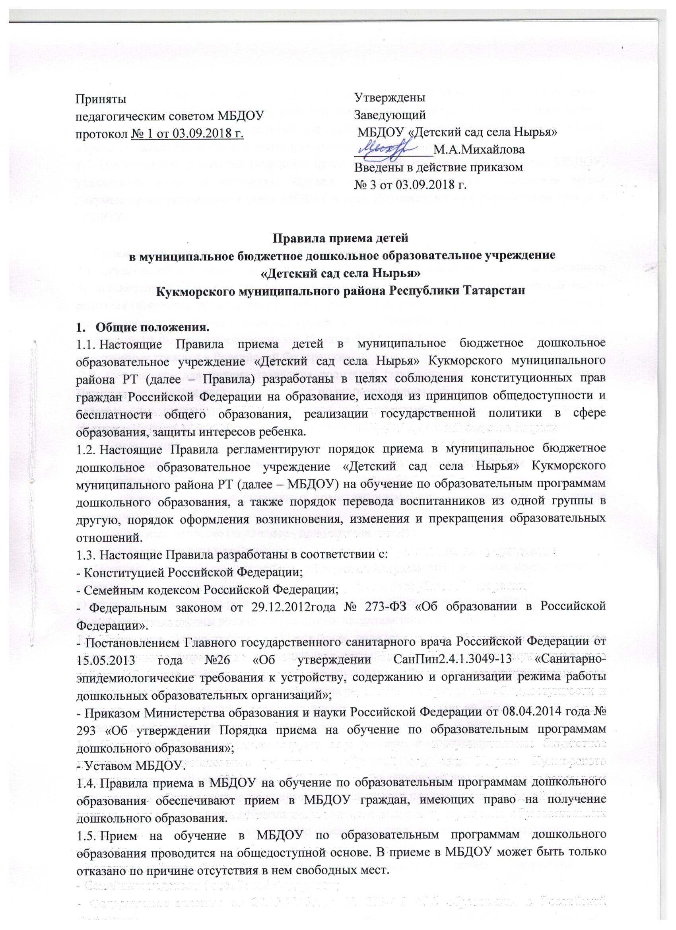

  - МБДОУ обязано ознакомить родителей (законных представителей) ребенка со своим уставом, с лицензией на осуществление образовательной деятельности, с образовательными программами и другими документами, регламентирующими организацию и осуществление образовательной деятельности, права и обязанности воспитанников.
  - Ознакомление родителей (законных представителей) ребенка с документами МБДОУ, указанными в п. 1.6 настоящих Правил, осуществляется путем размещения копий документов на официальном сайте МБДОУ в сети Интернет, на информационном стенде в МБДОУ.

- Прием детей, впервые поступающих в МБДОУ.
2.1. Прием детей в Учреждение осуществляется по личному заявлению родителя (законного представителя) ребенка при предъявлении оригинала документа, удостоверяющего личность родителя (законного представителя), либо оригинала документа, удостоверяющего личность иностранного гражданина и лица без гражданства в Российской Федерации в соответствии со статьей 10 Федерального закона от 25 июля 2002 г. № 115-ФЗ «О правовом положении иностранных граждан в Российской Федерации».
2.2. Основанием для приема заявления родителей (законных представителей) ребенка в Учреждение является протокол Комиссии по комплектованию образовательных учреждений, реализующих основную общеобразовательную программу дошкольного образования Исполнительного комитета Кукморского муниципального района Республики Татарстан, а также присвоение в автоматизированной информационной системе «Электронный детский сад» заявлению родителя (законного представителя) о постановке на учет статуса «Направлен в ДОУ».
2.3. В заявлении родителями (законными представителями) ребенка указываются следующие сведения:
а) фамилия, имя, отчество (последнее - при наличии) ребенка;
б) дата и место рождения ребенка;
в) фамилия, имя, отчество (последнее - при наличии) родителей (законных представителей) ребенка;
г) адрес места жительства ребенка, его родителей (законных представителей);
д) контактные телефоны родителей (законных представителей) ребенка.
  - Для зачисления ребенка в Учреждение родители (законные представители) детей, дополнительно предъявляют следующие документы:
- оригинал свидетельства о рождении ребенка или документ, подтверждающий родство заявителя (или законность прав представления ребенка);
- свидетельство о регистрации ребенка по месту жительства или по месту пребывания на закрепленной территории или документ, содержащий сведения о регистрации ребенка по месту жительства или по месту пребывания на закрепленной территории;
- медицинское заключение.
  - Родители (законные представители) детей, являющихся иностранными гражданами или лицами без гражданства, дополнительно предъявляют следующие документы:
- свидетельство о рождении ребенка;
- документ, подтверждающий родство заявителя (или законность представления прав ребенка);
- документ, подтверждающий право заявителя на пребывание в Российской Федерации;
- медицинское заключение.
  - Родители (законные представители) детей имеют право по своему усмотрению представлять другие документы.
2.7.Требование предоставления других документов в качестве основания для приема детей в Учреждение не допускается.
2.8.После представления в Учреждение заявления и всех необходимых документов, Учреждение заключает договор об образовании по образовательным программам дошкольного образования с родителями (законными представителями) ребенка. Договор оформляется в письменной форме в двух экземплярах, один из которых хранится в личном деле воспитанника в Учреждении, другой - у родителей (законных представителей) воспитанника.
2.9.Учреждение обязано ознакомить родителей (законных представителей) детей, поступающих в Учреждение, с настоящим Уставом, с лицензией на осуществление образовательной деятельности, с образовательными программами и другими документами, регламентирующими организацию и осуществление образовательной деятельности.
2.10.Основанием возникновения образовательных отношений является приказ заведующего о зачислении ребенка в Учреждение.
3. Перевод детей из одной группы в другую.
3.1. Перевод детей из одной возрастной группы в другую осуществляется на основании приказа заведующего Учреждением в период с августа по сентябрь текущего года.
3.2.Воспитанники Учреждения переводятся из одной возрастной группы в другую в следующих случаях:
- ежегодно в августе месяце при массовом переводе из одной группы в другую, в связи с достижением соответствующего возраста для перевода;
- по заявлению родителей (законных представителей), при наличии свободных мест в желаемой группе, с учетом возраста ребенка.
3.3.Временное объединение детей различного возраста в одной группе осуществляется при необходимости в случаях сокращения количества детей в группе (карантин, летний период, период ремонтных работ) и не является переводом из одной возрастной группы в другую.
4.Прекращение образовательных отношений.
4.1.Образовательные отношения прекращаются в связи с отчислением воспитанника из Учреждения:
- в связи с получением образования (завершением обучения по основной образовательной программе дошкольного образования и поступлении воспитанника в образовательную организацию для получения начального общего образования);
- досрочно по следующим основаниям:
а) по инициативе родителей (законных представителей) воспитанника, в том числе в случае перевода воспитанника для продолжения освоения образовательной программы в другую организацию, осуществляющую образовательную деятельность;
б) по обстоятельствам, не зависящим от воли воспитанника или родителей (законных представителей) воспитанника и Учреждением, в том числе в случае ликвидации Учреждения.
4.2.Образовательные отношения прекращаются досрочно по инициативе родителей (законных представителей) воспитанника:
- в случае перевода воспитанника для продолжения обучения по образовательной программе дошкольного образования в другую организацию, осуществляющую образовательную деятельность;
- в случае выбора родителями (законными представителями) воспитанника (до завершения освоения им образовательной программы дошкольного образования) иной формы получения образования и формы обучения (получения детьми дошкольного образования вне образовательной организации в форме семейного образования).
4.3.Отчисление воспитанника осуществляется на основании заявления родителей (законных представителей) воспитанника.
4.4.Основанием для прекращения образовательных отношений является приказ заведующего Учреждения об отчислении воспитанника из Учреждения, изданный им на основании расторжения ранее заключенного договора при приеме ребенка в Учреждение.
4.5.Права и обязанности воспитанника, родителей (законных представителей) воспитанника, предусмотренные законодательством об образовании и локальными нормативными актами Учреждения, прекращаются с даты его отчисления из Учреждения.
4.6.При досрочном прекращении образовательных отношений Учреждение в трехдневный срок после издания распорядительного акта об отчислении воспитанника выдает справку об обучении в соответствии с частью 12 статьи 60 Федерального закона от 29.12.2012 № 273-ФЗ «Об образовании в Российской Федерации».



